2018年TI杯大学生电子设计竞赛
H题：简易功率测量装置（高职高专）

- 任务
利用TI的MSP430F5529设计并制作一个简易功率测量装置（图1淡色相框内部分），用以测量交流或直流电源负载上的功率，并实时数字显示该功率值。功率测量连接示意图如图1所示，图中A、B、C和D分别为四个测试端点。“信号处理及显示电路”部分可单独由外加电源供电。交流电源可采用带功率输出的信号源，负载电阻可采用额定功率大于1W的可变电阻。
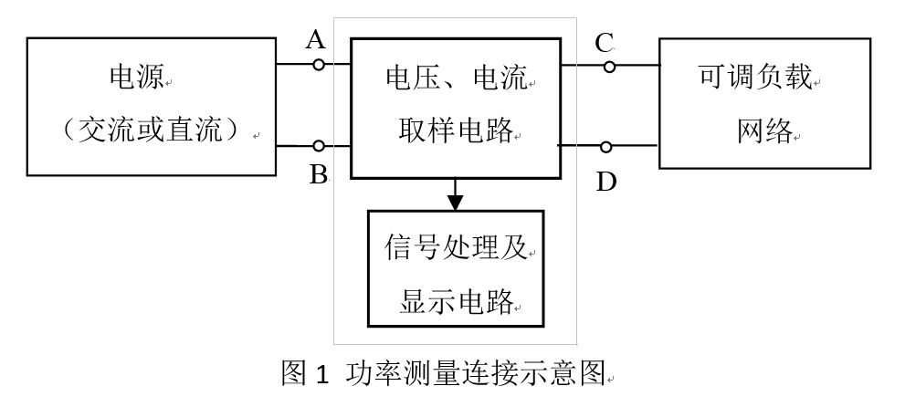
- 要求
（1）负载为纯电阻，采用直流供电，电源电压在200 mV~5V时，调整负载电阻，能测量40mW~1W负载功率，误差小于1%。 （18分）
（2）负载为纯电阻，采用50Hz正弦交流供电，电源电压有效值在1V~5V时，调整负载电阻，能测量40mW~500mW负载功率，误差小于5%。 （18分）
（3）该装置能自动识别交流、直流供电，并自动选择量程。 （20分）
（4）负载为纯电阻，采用直流供电。电源电压在200 mV~30V时，调整负载电阻，能自动测量40mW~1W负载功率，误差小于1%。 （12分）
（5）负载为1000μF电解电容与电阻串联的网络，采用50Hz正弦交流供电。电源电压有效值在1V~5V时，调整负载电阻，能测量40mW~500mW负载有功功率，测量误差小于5%。 （12分）
（6）尽量降低“功率取样电路”网络自身的功耗，减少其接入电路对被测电路的影响。 （20分）

（7）设计报告： （20分）
项目 | 主要内容 | 满分
方案论证 | 比较与选择，方案描述 | 3
理论分析与计算 | 系统相关参数设计 | 5
电路与程序设计 | 系统组成，原理框图与各部分的电路图，系统软件与流程图 | 5
测试方案与测试结果 | 测试结果完整性，测试结果分析 | 5
设计报告结构及规范性 | 摘要，正文结构规范，图表的完整与准确性。 | 2
总分 |  | 20

- 说明
- 正弦交流供电装置可采用功率型信号放大器。
- 测试中A、B、C和D四个端子不能改变或调整，测试过程中不能手动更换取样电路。C和D两个端子预留鳄鱼夹子，以便更换负载。
- 实际功率可通过用两块4位半数字万用表同时测量负载电阻上的电压电流计算得出。
- 如第（3）项未完成，则以后内容不测。

